**Khảo sát phần mềm bất động sản**

1. **Các trang web tham khảo**

Batdongsan.com.vn

Muabannhadathn

Yêu cầu giao diện như sau: (batdongsan.com.vn)

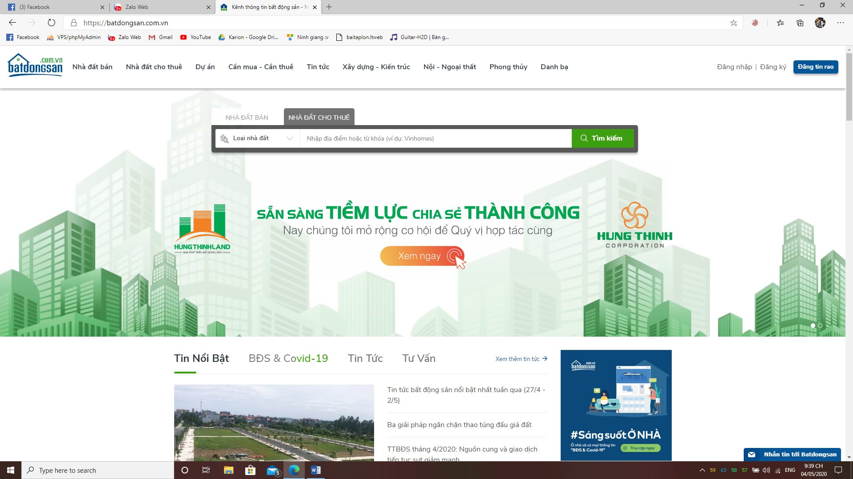

1. **Các yêu cầu chung**

Lưu thông tin người mua, người bán và sản phẩm.

Cho phép người bán đăng tin rao lên trang web (có trả phí, yêu cầu thanh toán trước khi đăng bài và số tiền sẽ được trừ vào tài khoản người đăng tính từ lúc bài viết được duyệt), khi người mua có nhu cầu người mua sẽ trả phí để lấy thông tin người bán hoặc có thể yêu cầu nhân viên trang web làm cầu nối giữa người mua và người bán.

Khi một bài viết được đăng lên website sẽ được đưa vào bài viết chờ duyệt, Một bài đăng bán sản phẩm sẽ phải có hình ảnh đi kèm (hoặc video nếu có) và các thông tin liên quan tới sản phẩm. Sau khi bài đăng được duyệt sẽ phải lưu thông tin người duyệt và thời gian duyệt bài.

Có hộp thoại tin nhắn để khách hành có thể liên hệ với quản trị viên để trao đổi các thông tin liên quan.

Tích hợp gửi thông báo tới khách hàng thông qua 3 cách sdt, gmail và thông báo trên hệ thống.

Gợi ý giá cả theo khu vực ngoài ra không can thiệp vào giá cả giữa người mua và người bán

Để các trang thông tin như phong thủy, nội thất.... Cho phép đăng tải quảng cáo lên website

Lưu trữ thông tin lịch sử của khách hàng bao gồm, những tin đã xem, nhận xét của khách hàng về sản phẩm.

1. **Lưu ý.**

Để tránh việc cò mồi vào để giao dịch, khi mỗi một khách hàng đăng bài lên website sẽ được yêu cầu xác thực thông tin bằng sổ đỏ hoặc các thông tin liên quan, sau đó, nhân viên sẽ đến vị trí bài đăng trên thực địa, khảo sát sau đó mới đồng ý cho đăng bài